Eixo de simetria
Luana gosta de colecionar imagens com elementos da cultura africana e percebeu que esta tem grande influência na cultura brasileira. Veja as imagens de tapetes africanos que ela achou na internet.
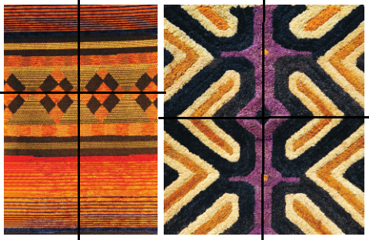
Ela observou que, se pudesse dobrar cada um desses tapetes e vincar no sentido horizontal ou vertical, as imagens se sobreporiam, como se sobre esse vinco houvesse um espelho.
O vinco idealizado por Luana fica bem no lugar do segmento de reta desenhado chama-se eixo de simetria.

As pesquisas de Luana
Luana pesquisou alguns ideogramas criados pelos Akan, civilização que ocupa praticamente toda a parte sul de Gana, na África. Os Akan trabalham os ideogramas como simbologia de vida, fazendo com que seu povo viva a comunicação em todos os seus segmentos.
Depois, Luana desenhou metade de cada símbolo e desafiou seu colega Paulo a completar a figura a partir do eixo de simetria.
Proposta 1:
Mostre como ficará a figura após Paulo completá-la:
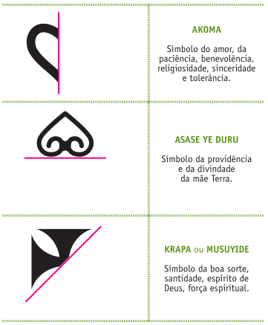
Proposta 2:
Luana achou a imagem de um tapete com motivo africano e observou que este podia ter mais de um eixo de simetria.
Com uma régua desenhe os eixos de simetria que existem na figura desenhada no tapete
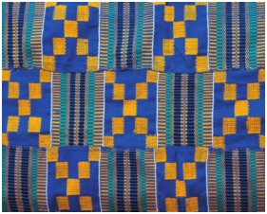
Proposta 3:

Descubra se cada polígono tem eixos de simetria e quantos são, traçando-os.

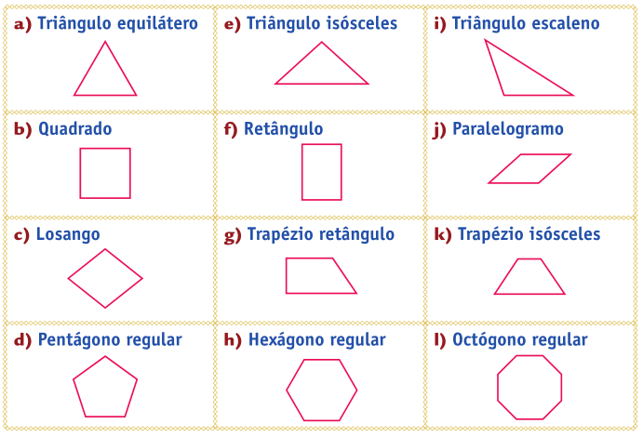

Sua DPO durante a atividade hoje = ____________________________

